实验7 XML操作实验
实验内容:
- 编写程序，解析score.xml文件，要求输出的结果如图1所示。
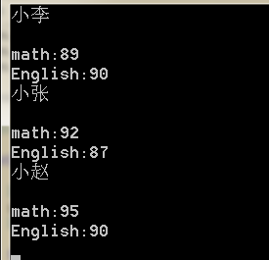
图1 程序运行结果
2、编写程序，修改下面的XML文件Book.xml，要求：
（1）为每一个book元素添加一个author子元素，元素内容自定。
（2）修改title元素的值，在文本内容的后面添加文本“（电子工业出版社）”。 例如：
<title> Java面向对象编程</title> 变为：

<title> Java面向对象编程（电子工业出版社）</title>
（3）删除原有的第三个<book>元素。
（4）为每一个book元素添加一个category属性子元素，元素内容自定，如：<book category="computer">
（5）使用DOM接口，javascript语言实现。
3. XML与HTML的区别有哪些？
4. XML数据模型的作用？定义XML格式的方法有哪些？
5. DOM与SAX的区别及应用场合？

